Métodos de utilização geral do git hub/git

  - Sumario:
- Para que serve?
- Formas de utilização
- Composição do repositório
- Organização de repositório
- Documentação geral
- Dicas gerais

1 – para que ser o git hub/git bash /gitlab

O github é a principal forma de organização e gestão de código, ele é o software criado para facilitar o entendimento e a visualização de um código em todas as suas versões. O github não é a mesma coisa que git, git é a ferramenta utilizada pelo git hub para o gerenciamento de código o git hub é o site que mostra visualmente e hospeda o código facilitando assim o controle de acessos e a visibilidade do repositório.

1.2 git lab

O git lab é um concorrente do github mas com a diferença de ser open source e mais voltado para o ramo empresarial e dev ops.

2 – formas de utilização

O git hub possui varias alternativas diferentes de utilização, o principal é o site englobando todas as ferramentas necessárias para seu uso como a criação de repositórios, upload de arquivos, configurações do repositório, mudança de visibilidade, visualização de vertentes do código(branch) e o gap do codigo. Mas também é possível usar o aplicativo do git hub que também tem essas funcionalidades. O git para funcionar precisa ter as suas dependências instaladas no computador utilizado para as ferramentas funcionarem, primeiramente a forma mais fácil de instala-lo é via cmd/power shell rodando alguns comando para instalar as dependências.

2.1 instalação
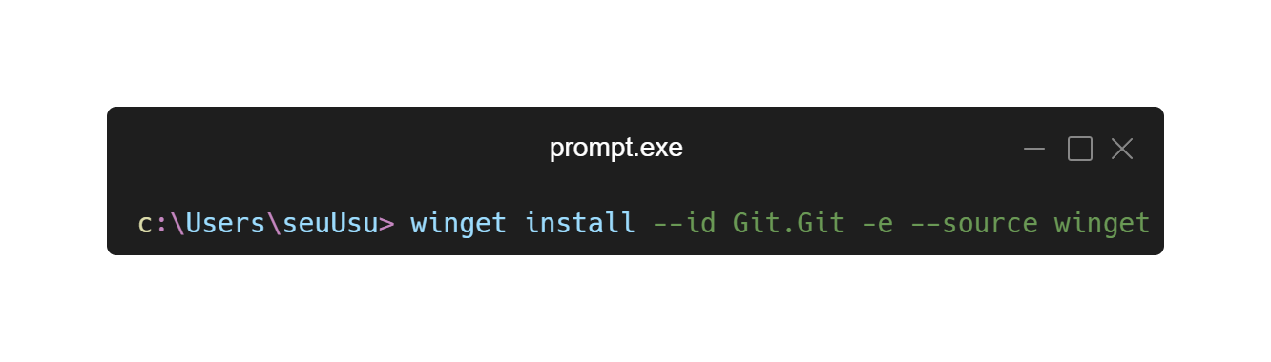
Esse comando utiliza o gerenciador de pacotes nativo do Windows para instalar os pacotes necessários para o git, ele vai aparecer essa janela significa que ele esta sendo instalado
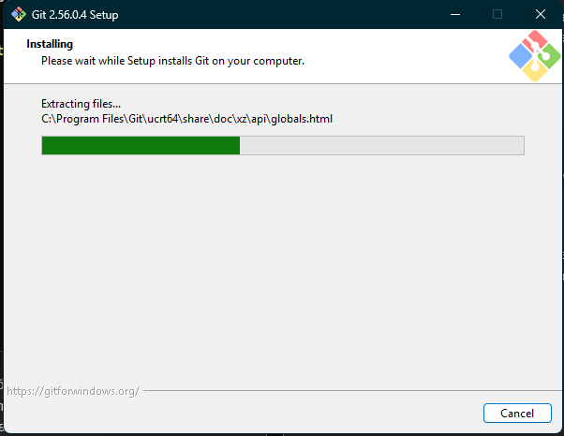

E quando completa esses aplicativos irão aparecer no seu dispositivo:
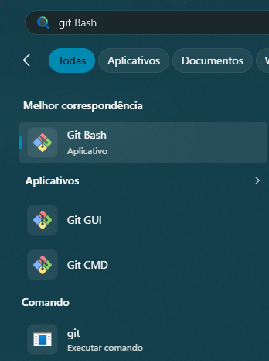

Esses 3 são os softwares nativos do git para o upload de arquivos diretamente do dispositivo (eles realizam as mesmas funções que um terminal comum com a diferença de o git bash ser um emulador de terminal Linux que usa comando utilizados no Linux) sem a necessidade de upload pelo site, mas eles não serão utilizados nesse tutorial.

2.3 Workspaces de utilização

Alguns mais utilizados são o próprio cmd do Windows o terminal do Vscode , power shell, git cli ou até o git cmd, qualquer terminal nativo pode rodar os comandos git, o terminal do vs code ou de qualquer ide é recomendado por ele já estar na pasta para upload.

2.4 login

Git cli:
Para instalar o git cli é utilizar o gerenciador de pacotes nativo do Windows 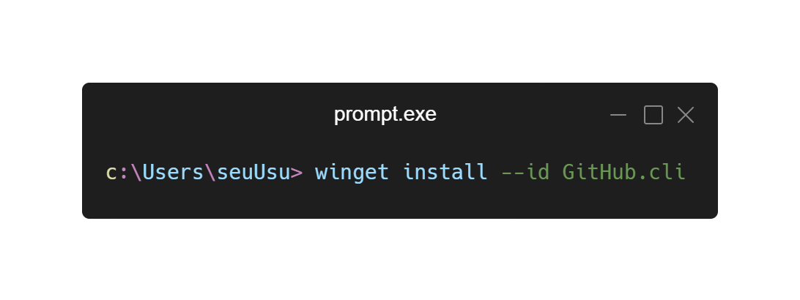
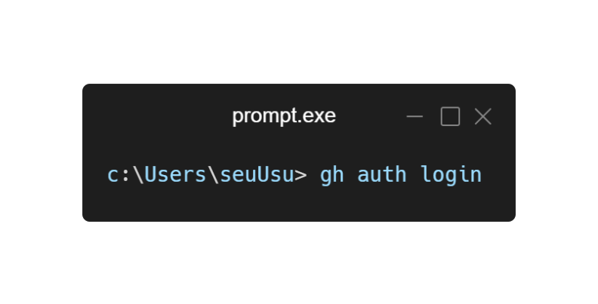
Para logar diretamente nele é preciso rodar o comando:

Ele vai perguntar algumas preferencias mas é apenas selecionar a primeira com o enter e logar diretamente pelo navegador.
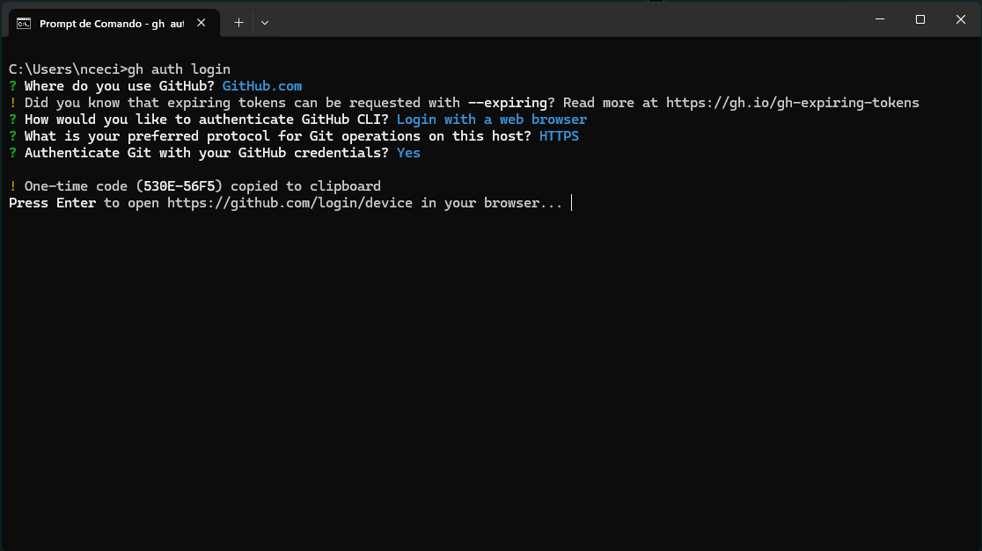
Com ele instalado é necessário mostrar o caminho das pastas que deseja realizar o upload no repositório escolhido.

Terminal geral/vscode/power shell/git bash

No terminal tente clonar algum repositório apenas para aparecer a janela de login do git hub

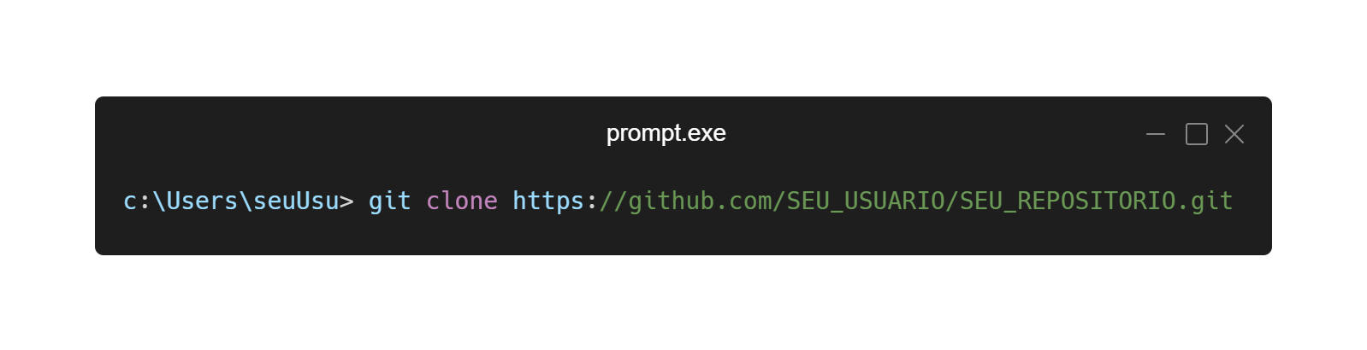
- Uma janela gráfica do Git Credential Manager se abrirá automaticamente com opções de autenticação.

- Escolha Sign in with your browser.

- O navegador abrirá a página do GitHub para autorizar o acesso. Clique em Authorize git-ecosystem (ou similar).

- Retorne ao CMD. O download do repositório será concluído e as credenciais ficarão salvas permanentemente no Windows.

Para conectar ao repositorio:

Opção 1: Criar um novo repositório a partir da linha de comandos
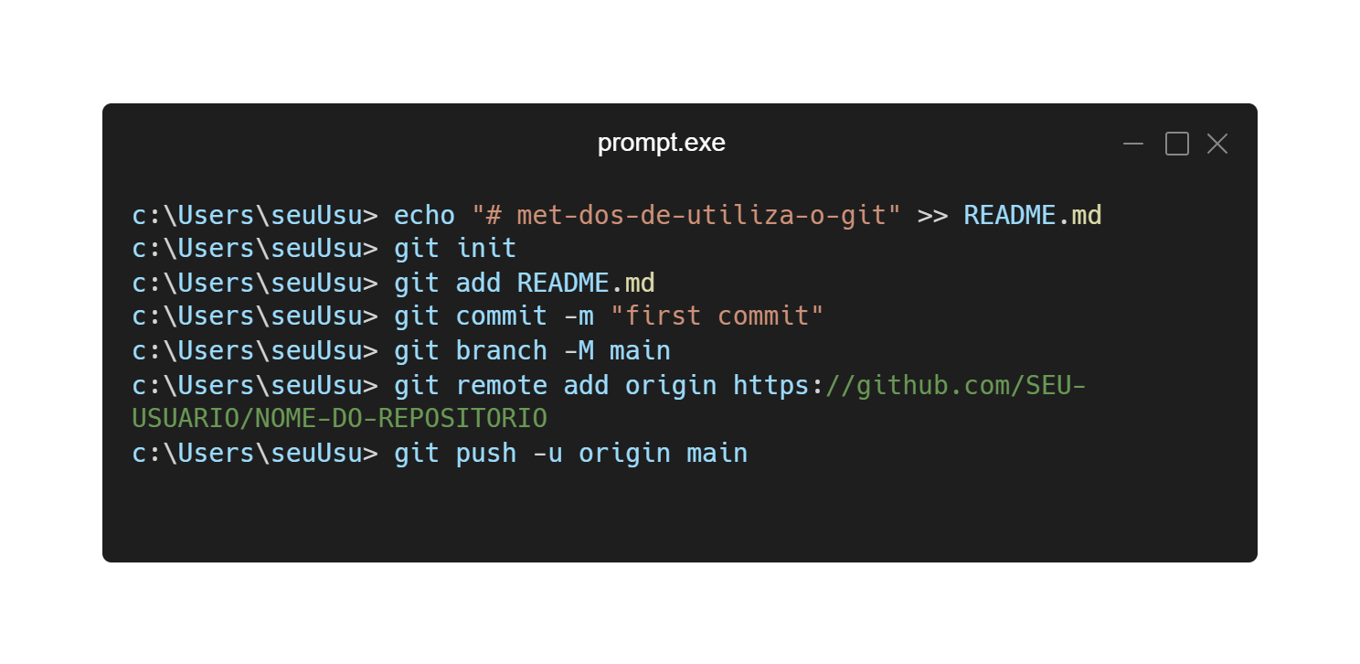

Opção 2: Enviar um repositório já existente a partir da linha de comandos
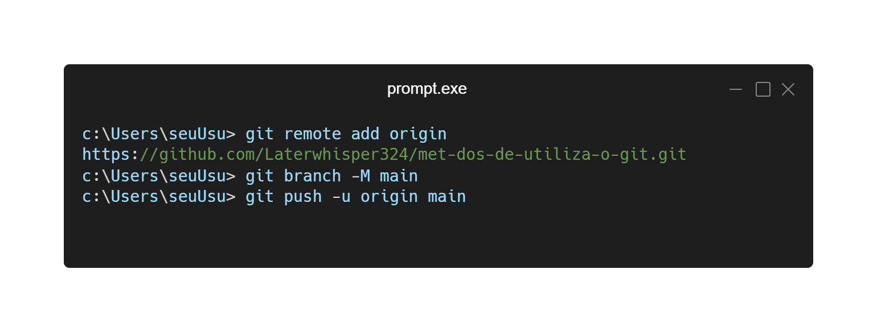

3 - Composição do repositório

O repositorio é composto pelos seguintes elementos:
- Nome
- Descrição
- Visibilidade
Altera entre publico e privado com o privado tirando a possibilidade de compartilhamente a não ser que a pessoa seja colaboradora do repositorio
- README

O readme é o arquivo de documentação que é normalmente usado para explicar a utilização do codigo, suportando tags html.
- Gitignore

O arquivo .gitignore é um arquivo de texto usado pelo Git para indicar quais arquivos, pastas ou tipos de extensões devem ser ignorados e não rastreados pelo controle de versão.

- Licensa

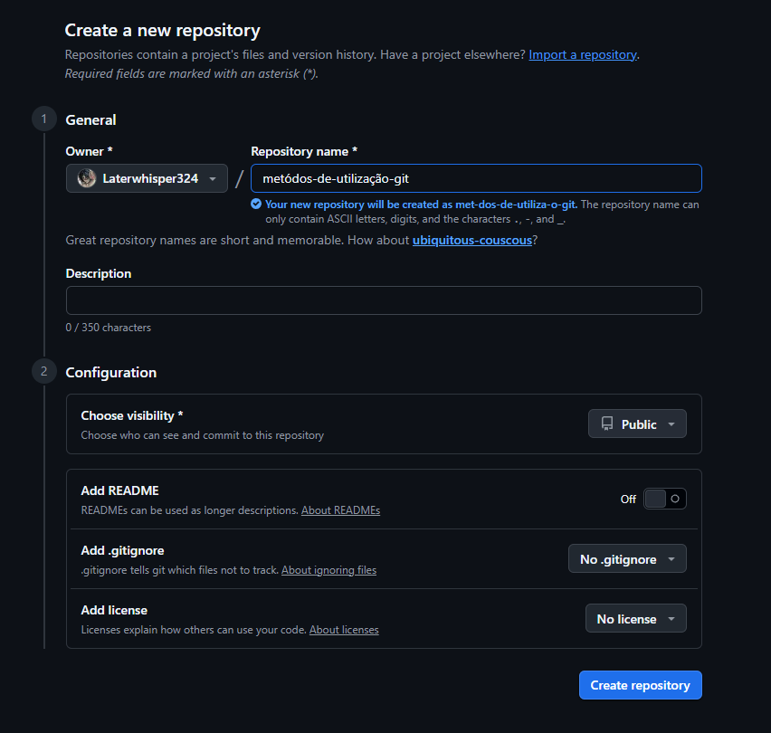

4 – organização de repositorio

O repositório tem varias ferramentas de organização que permitem separar versões do código que você não queira que vá para o projeto final/principal(branchs) e alterações no código que não são necessariamente versões novas(commits).

4.1 Commits
As commits são pequenas alterações no código que são enviadas tanto para Branch quanto para o código default, no repositório é possível ver as alterações feitas pela commit e uma descrição do que ela faz se a pessoa que enviou-a escreveu.

Na pratica:

Primeiramente é importante verificar se o terminal esta no diretório/pasta que você quer realizar a commit isso pode ser alterado com cd + CAMINHO-DA-PASTA depois é preciso adicionar os arquivos alterados que iram ser levados na commit isso pode ser feito com o:
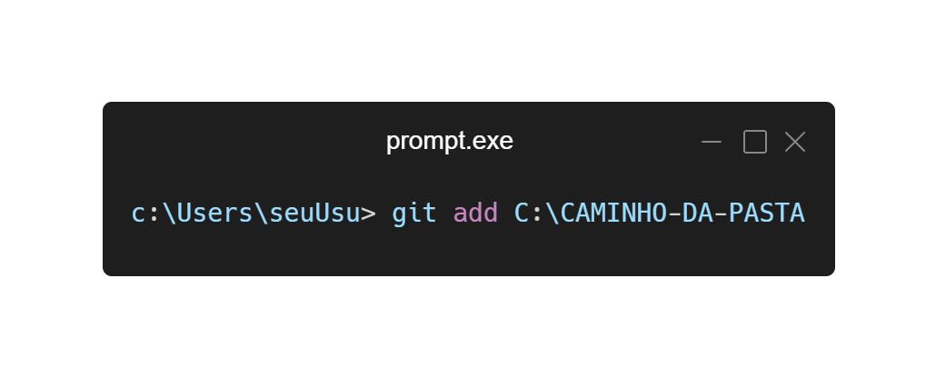
Ou para adicionar todos os arquivos do diretório.
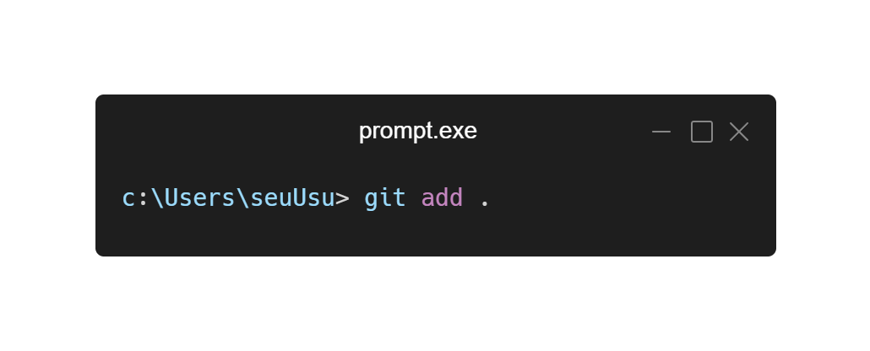
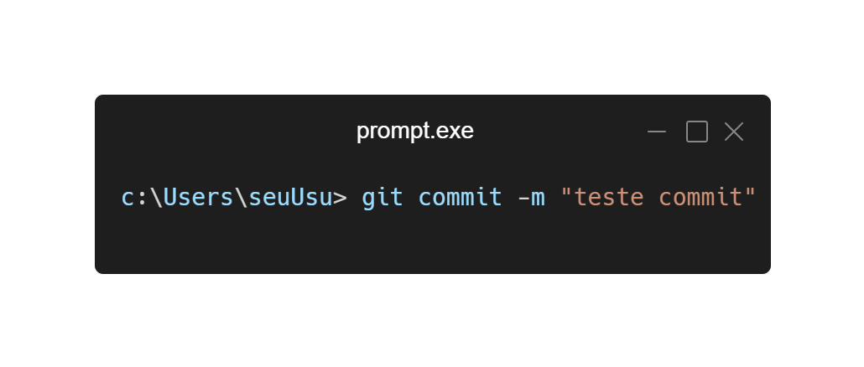
Depois de adicionar os arquivos com as alterações desejadas é preciso realizar o comando da commit.
O -m é para adicionar o nome para a commit com o texto dentro das aspas. Depois da commit feita é preciso realizar um push para mandar todas as alterações colocadas na commit para o repositório, podendo ter os destino alterado para uma Branch

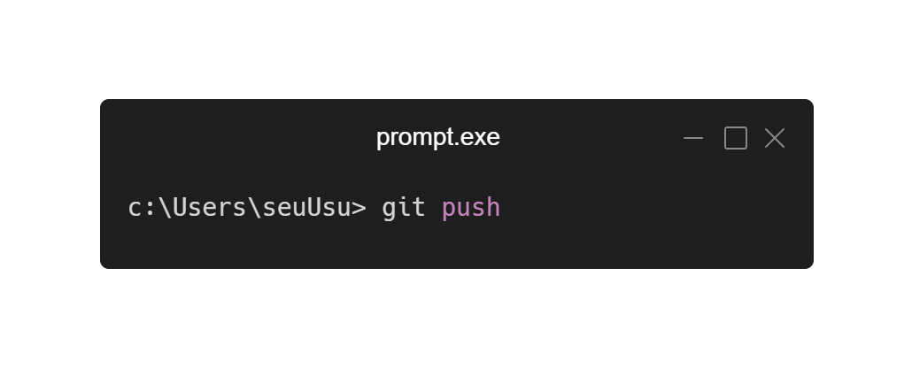
Para mandar diretamente para a Branch default :
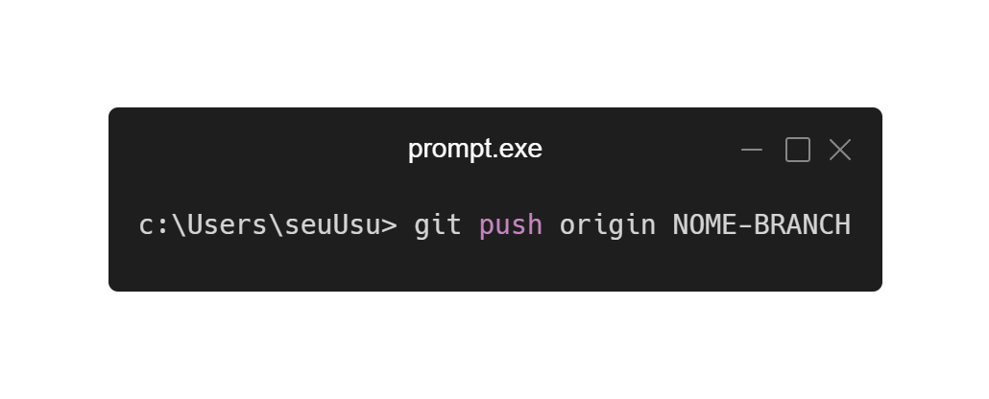
Para mandar para uma Branch especifica:

4.2 Branchs
Imagine que seu repositório é uma arvore com cada galho sendo versões do código com funcionalidades diferentes que englobam as funcionalidades originais mas com alterações significativas que no final se juntam formando o projeto completo.

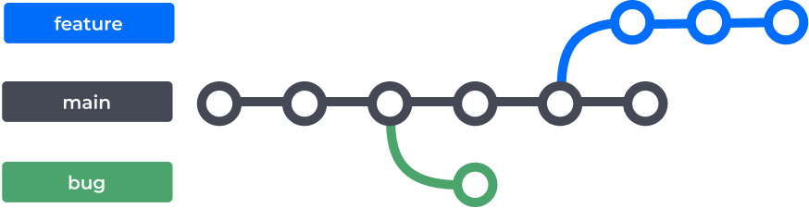

Algumas branchs podem não se juntar ao projeto final com funionalidades separadas do projeto principal, normalmente o nome para a branch principal que leva o projeto completo é chamada de main ou master que são default que irão receber as solicitações de pull, enquanto as outras levam o nome da funcionaliade inserida.

Na pratica:

4.3 pull requets

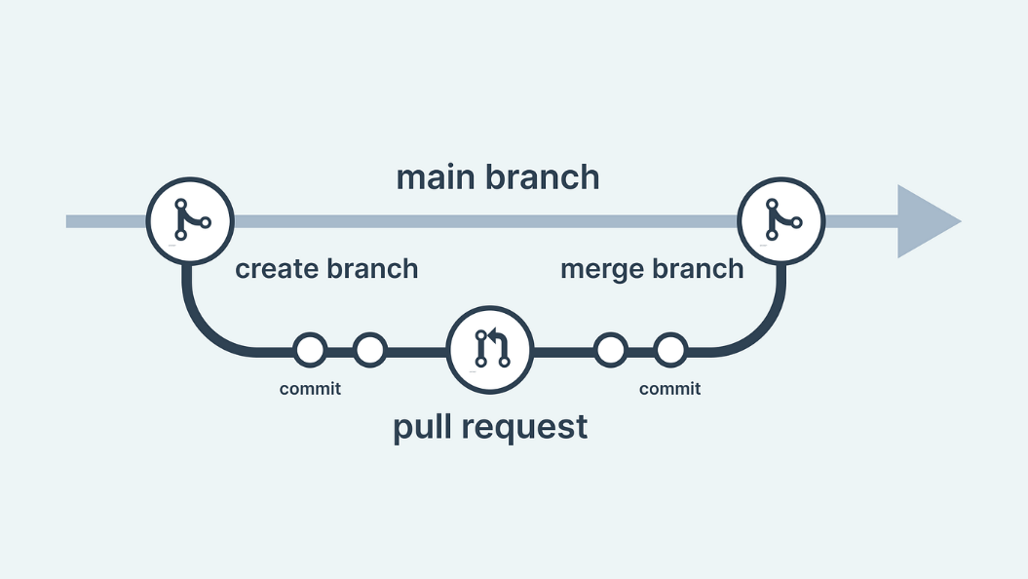
As requisições de pull são solicitações para integrar alterações no código de uma Branch em outro normalmente no código default, podendo assim ser revisado por alguém antes de ser alterado e quando é aceitado é chamado de merge, isso normalmente previne erros e organiza as alterações.

Na pratica:

